NA KAKŠNE NAČINE LAHKO LETOS BARVAM PIRHE?
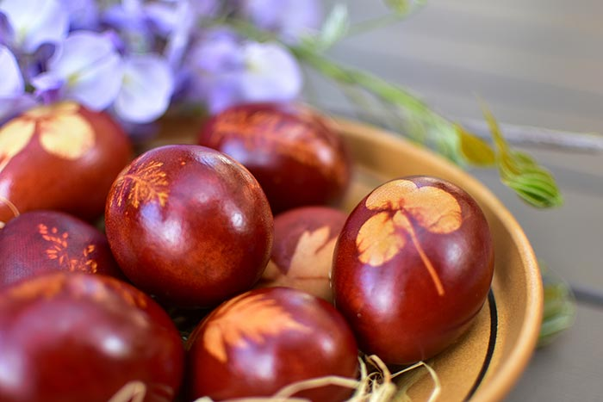
ČEBULNI PIRHI
Kaj potrebujem:
- jajca
- čebulne olupke
- žlico kisa
- različne travniške cvetove, liste, vejice
- najlon
- sukanec
Postopek priprave:
V večji lonec stresi čebulne olupke, jih prelij s hladno vodo in dodaj žlico kisa. Premešaj in pusti, da se olupki namakajo.
Posamezno jajce poljubno okrasi s cvetovi, listi, vejicami in ga ovij z najlonom ter poveži z vrvico ali šiviljsko nitjo. Previdno jih položi v posodo, prekrij z olupki in po potrebi prilij še malo vode, saj morajo biti jajca v celoti prekrita z vodo. Posodo postavi na kuhalnik in počasi zavri. Temperaturo znižaj, da voda komaj opazno vre. Tako naj jajca vrejo vsaj še 10 minut. Posodo nato odstavi in pusti, da se jajca nekoliko ohladijo v obarvani tekočini. Dalj časa, kot jih boš pustil/-a , bolj intenzivna bo barva.
Ko so jajca hladna, jim odstrani najlon in zelenje. Za lepši lesk jih na koncu premaži še z oljem ali kosom slanine.
Če želiš dobiti druge barve, je postopek isti, le da uporabiš druge sestavine oz. živila.

RDEČA BARVA (sok rdeče pese, maline, ribez)

MODRA BARVA (borovnice, borovničev sok)

RUMENA BARVA (korenje, korenčkov sok, kurkuma)

ZELENA BARVA (listi špinače)
Naravne barve ne bodo tako intenzivne, kot kupljene (umetne), vendar so bolj zdrave pa tudi okolju bolj prijazne.

